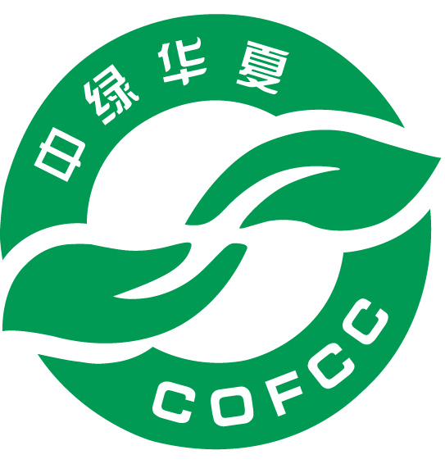
有机产品认证抽样单
认证  机构  信息 | 名称 |  |  |  |  |  |  | 电话
认证  机构  信息 | 地址 |  |  |  |  |  |  | 传真
寄/送样检测机构信息 | 名称 |  |  |  |  |  |  | 联系人
寄/送样检测机构信息 | 地址 |  |  |  |  |  |  | 手机
受检单位信息 | 名称 |  |  |  |  |  |  | 联系人
受检单位信息 | 地址 |  |  |  |  |  |  | 手机
抽样  信息 | 产品/商品  名称
抽样  信息 | 生产日期/批号 |  |  | 规格  型号 |  |  |  |  | 封样  状态
抽样  信息 | 抽样  时间 |  |  | 抽样  数量 |  |  |  |  | 抽样  地点
抽样  信息 | 抽样人 |  |  |  |  | 手机
抽样  信息 | 检验依据 | 《COFCC有机认证产品风险检测规范》及《COFCC有机认证产品风险检测项目目录》 |  |  |  |  |  |  | 检验  类别 |  |  | 认证检验
抽样  信息 | 需要增加的检测项目
抽样  信息 | 原因说明
受检  单位  签署 | 本次抽样始终在本人陪同下完成，上述记录经核实无误，承认以上各项记录的合法性。  受检单位公章：  年 月 日 |  |  |  | 抽样  人员  签署 |  | 本次抽样已按要求执行完毕，样品经双方人员共同封样，并做记录如上。  抽样人：  年 月 日
需要说明的其他问题:

注：1、此抽样单一式三份，一份由受检单位留存，一份随抽样产品送交检测机构留存，一份随同检查报告一并提交交认证机构。
2、所有抽样产品名称都需体现在抽样单上，产品众多时可额外增加抽样单，不得以“等”
代替。

《有机产品认证抽样单》填写说明：
- “寄/送样检测机构信息”一栏由抽样人填写指定的检测机构及有关信息；
- “受检单位信息”一栏须正确填写抽样检测工作联系人及手机号；
- “产品/商品名称”应与认证申请书、认证证书一致；
- “抽样信息”由抽样人填写，“封样状态”应填写是否封样；
- “检验类别”分为认证检验和监督检验，农业部三品抽检和COFCC不通知检查抽检为监督抽检；
- 需要增加检测项目时，应事先与COFCC联系取得同意，再正确填写“需要增加的检测项目”一栏；
- 此抽样单一式三份，信息填写可以复印，受检单位和抽样人员签名复印无效。

